微积分基本定理习题课(2)
一、复习
基本积分表如下：
1、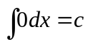（为常数）
2、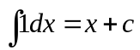
3、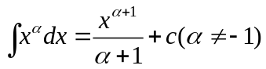
4、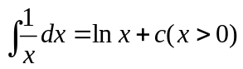
5、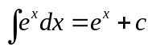
6、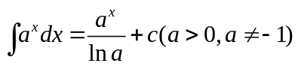
7、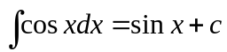
8、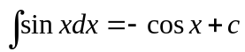
**9、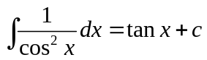
**10、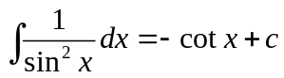

二、课前练习：
1、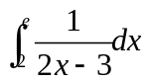 2、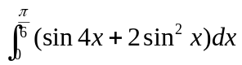
3、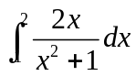 4、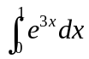
5、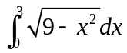 6、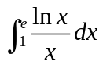
7、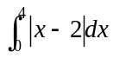
8、求函数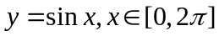图象与直线围成的封闭区域的面积.
9、计算由曲线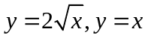所围成图形的面积
10、计算由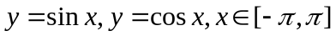所围成图形的面积。
11、计算由直线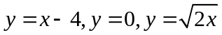所围成图形的面积。
12、计算由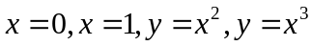所围成图形的面积。

三、定积分在物理中的应用
1、求变速直线运动的位移
结论：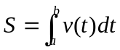
例1、(1)一辆汽车按照速度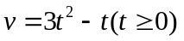运动，求3秒后的位移。
(2) 一辆汽车按照加速度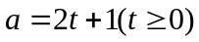运动，求3秒后的位移。
（3）一辆汽车按照加速度运动，求前3秒后的平均速度。

练习：
1、一辆汽车按照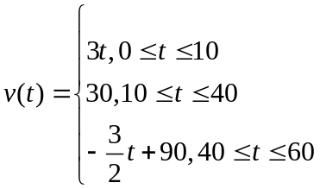，画出速度-时间曲线，求汽车在这一分钟内行驶的路程。
2、课本

2、变力做功
结论：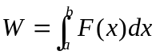
例2、弹簧在弹性限度内将弹簧从平衡位置拉到距离平衡位置l米处，求克服弹力所做的功。
练习：课本

3、球的面积体积公式的理解
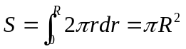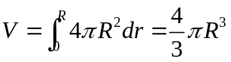

4、求面积
例3、设直线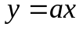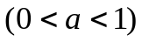与抛物线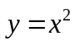所围成的图形面积为S,它们与直线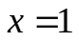围成的面积为T, 若U=S+T达到最小值,求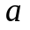值
思考：a<0或a=0时U=S+T有最小值吗？

